AVALIAÇÃO DE DADOS – DESEMPENHO MENSAL

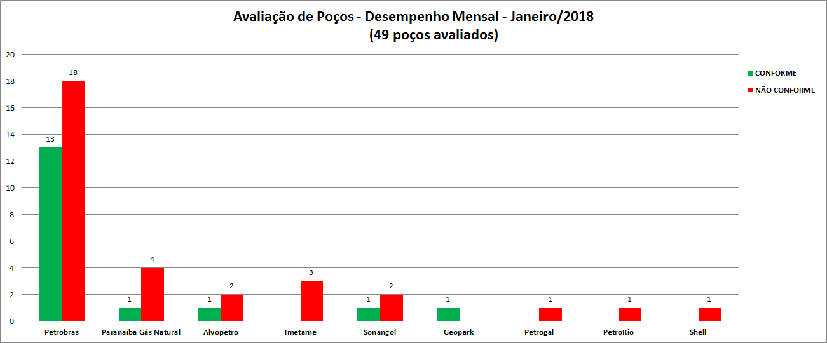

Avaliação de Poços - Janeiro/2018
OPERADORA | POÇO | STATUS
ALVOPETRO | 1ALV12BA | NÃO CONFORME
ALVOPETRO | 1ALV7DBA | CONFORME
ALVOPETRO | 1ALV8DBA | NÃO CONFORME
GEOPARK | 1GPK1BA | CONFORME
IMETAME | 1IMET20DBA | NÃO CONFORME
IMETAME | 1IMET21BA | NÃO CONFORME
IMETAME | 7GC1RN | NÃO CONFORME
PARNAÍBA GÁS NATURAL | 1OGX34MA | NÃO CONFORME
PARNAÍBA GÁS NATURAL | 3PGN9DMA | CONFORME
PARNAÍBA GÁS NATURAL | 7GVB4DAMA | NÃO CONFORME
PARNAÍBA GÁS NATURAL | 7GVR20DMA | NÃO CONFORME
PARNAÍBA GÁS NATURAL | 7GVR3DMA | NÃO CONFORME
PETROBRAS | 1BRSA1348RN | CONFORME
PETROBRAS | 3BRSA1106DAAM | NÃO CONFORME
PETROBRAS | 3BRSA1297ASES | CONFORME
PETROBRAS | 3BRSA1305ARJS | CONFORME
PETROBRAS | 3BRSA1350RJS | NÃO CONFORME
PETROBRAS | 6BRSA1090AES | CONFORME
PETROBRAS | 7BUZ12RJS | NÃO CONFORME
PETROBRAS | 7CNC19ES | CONFORME
PETROBRAS | 7FSL59ES | CONFORME
PETROBRAS | 7FSL63ES | NÃO CONFORME
PETROBRAS | 7FSL66AES | NÃO CONFORME
PETROBRAS | 7FSL67ES | CONFORME
PETROBRAS | 7IBU50ES | NÃO CONFORME
PETROBRAS | 7IBU64ES | NÃO CONFORME
PETROBRAS | 7JUB57DPESS | CONFORME
PETROBRAS | 7MLS179HPRJS | NÃO CONFORME
PETROBRAS | 8JUB46DESS | CONFORME
PETROBRAS | 9LL20DRJS | NÃO CONFORME
PETROBRAS | 9LUC68DAM | CONFORME
PETROBRAS | 9LUC70DAM | CONFORME
PETROBRAS | 9MLS58DRJS | CONFORME
PETROBRAS | 9MXL10DSPS | CONFORME
PETROBRAS | 9PGN12DMA | NÃO CONFORME
PETROBRAS | 9POL19DPRJS | NÃO CONFORME
PETROBRAS | 9POL25DRJS | NÃO CONFORME
PETROBRAS | 9POL26DPRJS | NÃO CONFORME
PETROBRAS | 9POL27DPRJS | NÃO CONFORME
PETROBRAS | 9POL28DPRJS | NÃO CONFORME
PETROBRAS | 9POL29DPRJS | NÃO CONFORME
PETROBRAS | 9POL31DPRJS | NÃO CONFORME
PETROBRAS | 9POL8DRJS | NÃO CONFORME
PETROGAL | 7RB2SE | NÃO CONFORME
PETRORIO | 7POL20HRJS | NÃO CONFORME
SHELL | 8NAU6HESS | NÃO CONFORME
SONANGOL | 1STAR26BA | NÃO CONFORME
SONANGOL | 1STAR27BBA | CONFORME
SONANGOL | 3STAR28RN | NÃO CONFORME

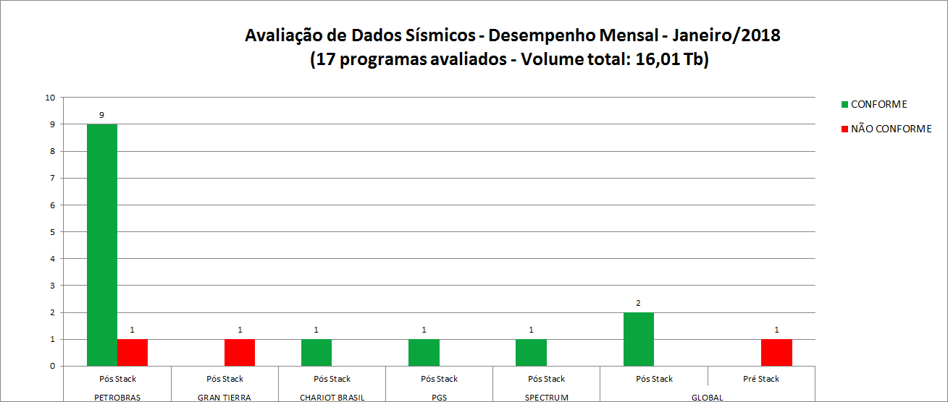

Avaliação de Dados Sísmicos - Janeiro/2018
EAD / OPERADORA | LEVANTAMENTO | VERSÃO | STATUS
PETROBRAS | R0072_SERGIPE_ALAGOAS_39 | PSTM | APROVADO
PETROBRAS | R0072_SERGIPE_ALAGOAS_39 | POST_STM | APROVADO
CHARIOT BRASIL | 0327_3D_BIGA_2016 | PSTM | APROVADO
PETROBRAS | R0264_SAO_BERNARDO_PSDM | PSDM_RTM | APROVADO
SPECTRUM | R0257_SEAL_PHASE2 | KPSTM | APROVADO
GLOBAL | 0319_2D_VIBROSEIS_ANP_PARECIS | PRE STACK | REPROVADO
PETROBRAS | R0258_SAPINHOA_NE | PSDM | APROVADO
PETROBRAS | R0026_FAZENDA_IMBE | PSTM | APROVADO
PETROBRAS | R0237_RIO_SAUIPE | PSTM | REPROVADO
PETROBRAS | R0026_2D_RECONCAVO_SREC_T2_L4 | POST_STM | APROVADO
PETROBRAS | R0026_2D_RECONCAVO_SREC_T2_L4 | PSTM | APROVADO
GRAN TIERRA | R0311_GTEB_3D_REC_T_155_TIE | PSTM | REPROVADO
PETROBRAS | R0027_RIACHO_QUIRINO | PSTM | APROVADO
PETROBRAS | R0027_SERGIPE_ALAGOAS_39_BR02 | PSTM | APROVADO
PGS | 0268_POTIGUAR_AQUIRAZ | PSTM | APROVADO
GLOBAL | 0319_2D_VIBROSEIS_ANP_PARECIS | POST_STM | APROVADO
GLOBAL | 0319_2D_VIBROSEIS_ANP_PARECIS | PSTM | APROVADO

Avaliação de Dados Não Sísmicos - Desempenho Mensal - Janeiro/2018
(3 programas avaliados - Volume ~ 1,41 GB)

Avaliação de Dados Não Sísmicos - Janeiro/2018
EAD | LEVANTAMENTO | TECNOLOGIA | STATUS
POLARCUS | 0327_MAG_3D_PAMA_M_337_265 | MAGNETOMETRIA | APROVADO
POLARCUS | 0327_GRAV_3D_PAMA_M_337_265 | GRAVIMETRIA | REPROVADO
POLARCUS | 0327_GRAV_3D_BM_S_50 | GRAVIMETRIA | REPROVADO

